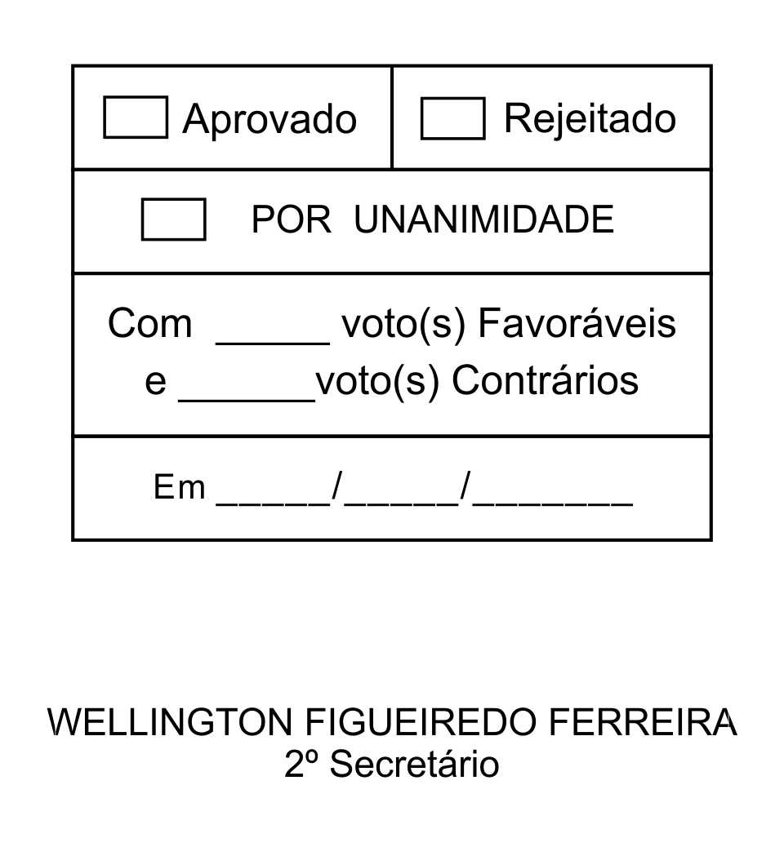
REQUERIMENTO Nº 7/2013

Solicita informações sobre a possibilidade de construção de pista para corridas de charrete em São Roque.

Excelentíssimo Senhor Presidente,

Com características típicas de uma cidade do interior paulista, São Roque tem larga tradição nas mais diversas atividades equestres dentre as quais as corridas de charretes.
Há muito tempo os praticantes desta modalidade tão típica de nossa cidade reclamam a falta de um espaço apropriado para as corridas. É certo que muitas entidades e/ou empresas tem interesse em utilizar um espaço público para esse exclusivo fim, o que, indiscutivelmente, seria mais uma importante opção de lazer a nossa população.
Posto isto, ALFREDO FERNANDES ESTRADA, Vereador da Câmara Municipal da Estância Turística de São Roque, REQUER ao Egrégio Plenário, observadas as formalidades regimentais vigentes, para que seja oficiado ao Excelentíssimo Senhor Prefeito, a fim de que se digne informar e encaminhar a esta Casa de Leis o que se segue:

- Há a possibilidade de construção de uma pista para corridas de charretes em São Roque? Se afirmativo, favor informar: quais são as providências que estão sendo adotadas? Há data prevista ou aproximada para o início das obras? Onde será construída a referida pista?. Se negativo, favor justificar.

Sala das Sessões, Dr. Júlio Arantes de Freitas, 17 de janeiro de 2013.

ALFREDO FERNANDES ESTRADA
Vereador
PROTOCOLO Nº CETSR 17/01/2013 - 12:13:42 00435/2013
/vtc

